附件2
拍照要求
（1）人物姿态与表情：坐姿端正，表情自然，双眼自然睁开并平视，耳朵对称，保持左右肩膀平衡，两手自然下垂，嘴唇自然闭合。
（2）眼镜：建议不要佩戴。
（3）佩饰及遮挡物：不得使用头部覆盖物（宗教、医疗和文化需要时除外，但不得遮挡脸部或造成阴影）。不得佩戴耳环、项链等饰品。
（4）衣着：最好穿单色有领衣服，尽量避免复杂图案、花纹，建议
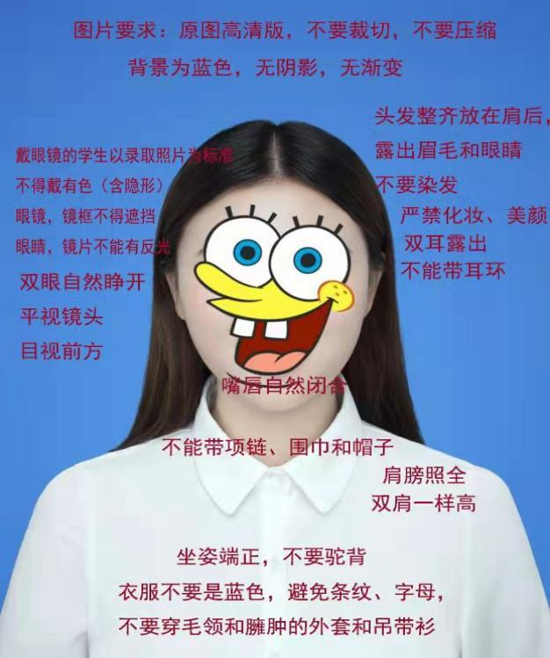
着正装，带领、带袖。禁止穿吊带、无袖、低胸衫、奇装异服。因图像采集背景是蓝色，禁止穿蓝色、黄色、绿色、紫色衣服。
（5）头发：头发整齐放在身后，不得遮挡眉毛、眼睛和耳朵。
（6）发色：本人原发色，不得染发。
（7）化妆：不得化妆。
（8）尺寸要求：4：3图像比例，宽480px高640px。
重要提示：为维护毕业图像采集的真实性和严肃性，请按要求到专业相馆拍摄证件照片，提交的照片应为不做任何ps美颜处理的原始图片。

